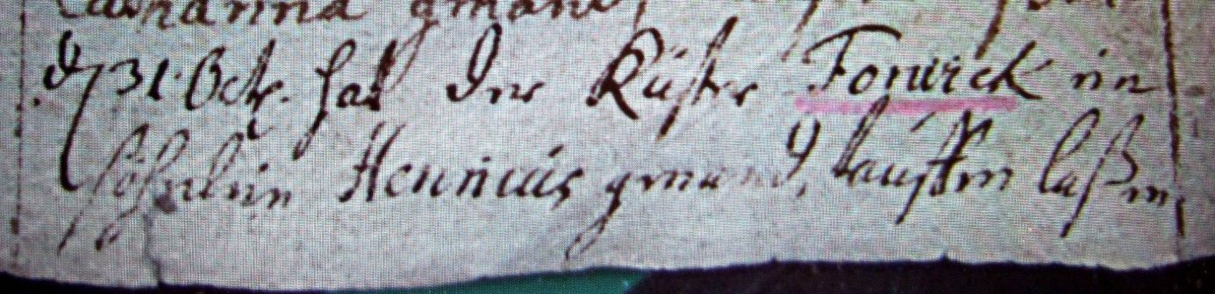

Kirchenbuch Herringen 1745; ARCHION-Bild 104 in „Taufen 1694 – 1765“
Abschrift:
„d. 31 Oct. hat der Küster Forwick ein Söhnlein Henricus genand taufen laßen“.

